South China University of Technology
《Neural Network and Deep Learning》Homework2 Report
Name： 陈宇勋 Student ID： 202230430026
Class： 22计科全英创新班 Teacher： 余志文
一、多层感知机用于MNIST手写数字数据集分类（提交实现步骤描述以及下面要求提交的结果）
①获取MNIST数据集，与作业一的Softmax回归一样。
②使用Pytorch实现包含两个隐含层的多层感知机模型，代码如下。
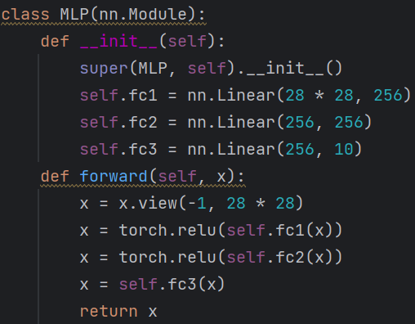
③训练模型，我选择了CrossEntropy作为损失函数，SGD作为优化器，训练次数为50次。
④模型的训练结果如下，训练和测试过程的准确率随迭代次数变化图和训练和测试过程的损失随迭代次数变化图如下图所示。模型的训练准确率在训练过程中不断提高，其中可能存在模型过拟合的问题，但是测试准确率也随着训练次数的增加而不断增加，最终维持在97.75%附近，说明模型的过拟合问题并不严重。
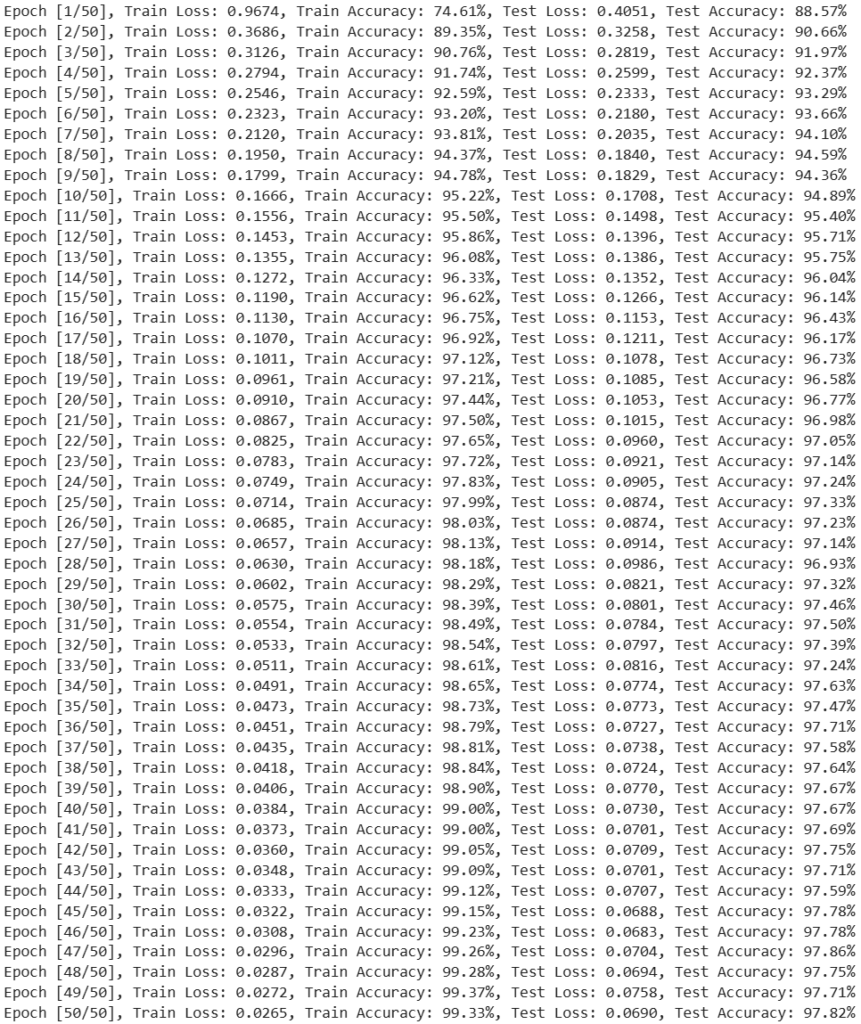

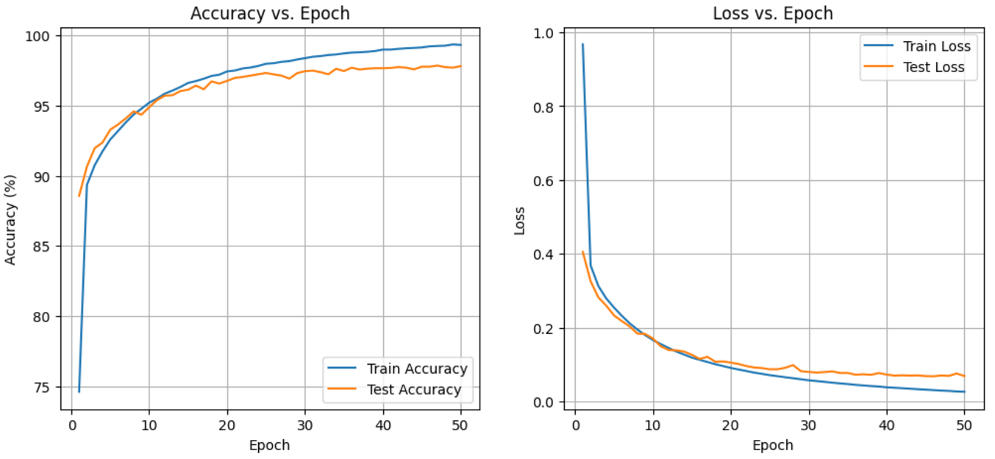
二、卷积神经网络用于 MNIST 手写数字数据集分类（提交实现步骤描述以及下面要求提交的结果）
①获取MNIST数据集，与作业一的Softmax回归一样。
②使用Pytorch实现包含卷积层 1、池化层 1、卷积层 2、池化层 2、全连接层、Dropout 层的卷积神经网络模型，代码如下。
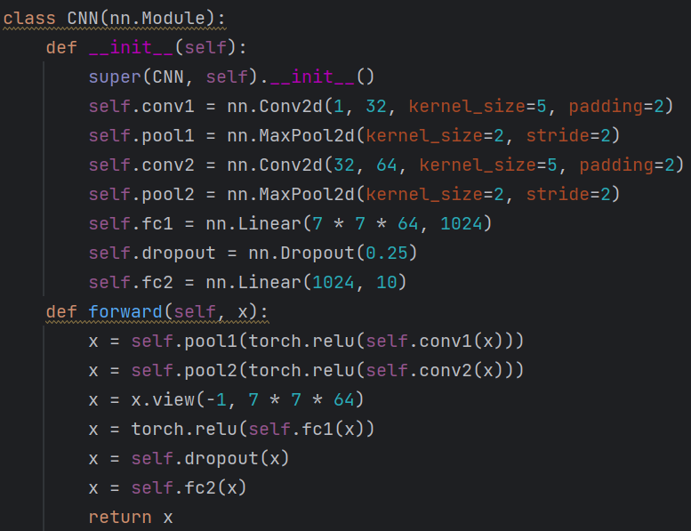
③训练模型，我选择了CrossEntropy作为损失函数，SGD作为优化器，训练次数为50次。
④模型的训练结果如下，训练和测试过程的准确率随迭代次数变化图和训练和测试过程的损失随迭代次数变化图如下图所示。
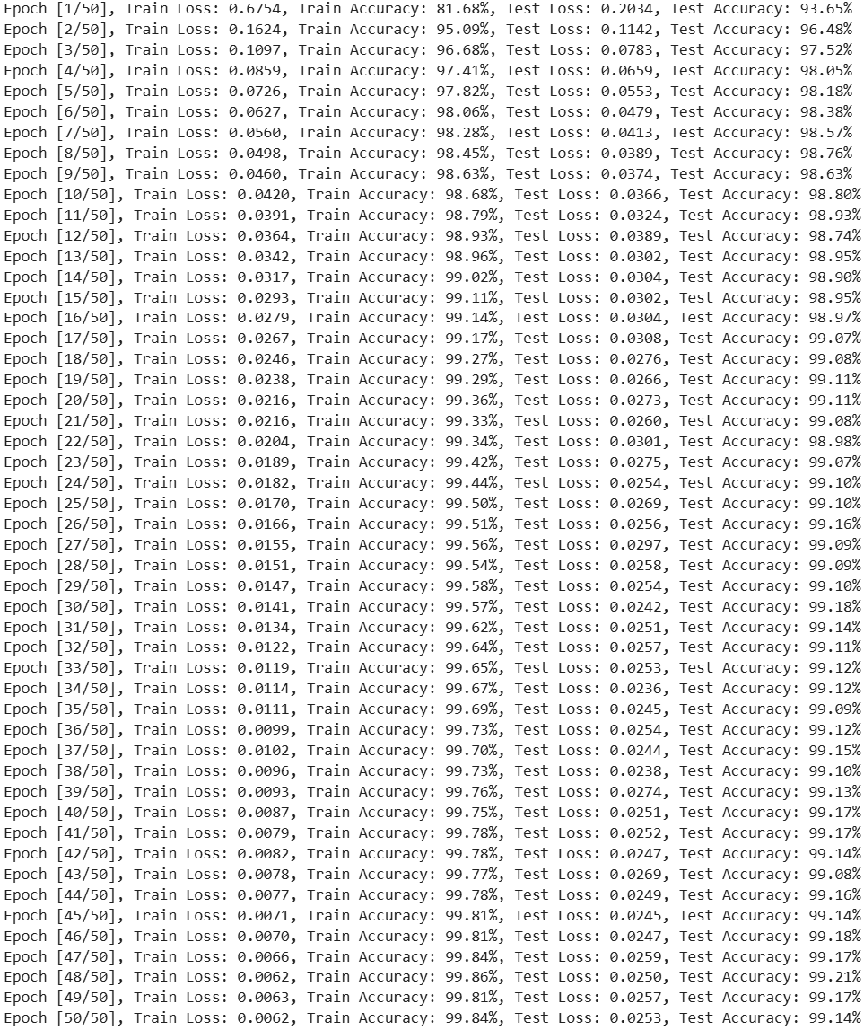
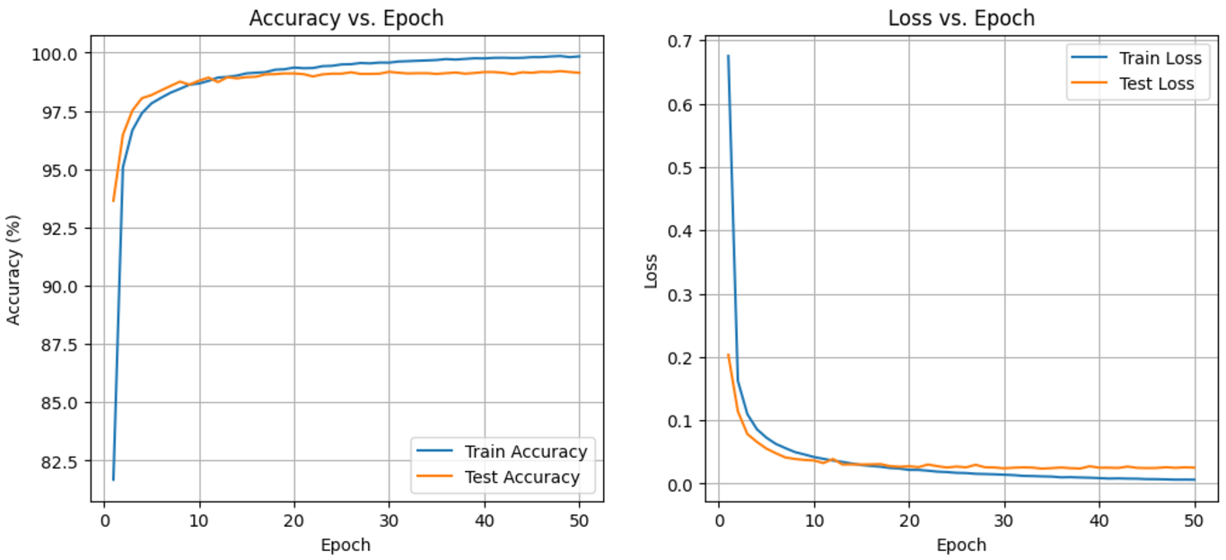
三、多层感知机实现异或运算（提交实现步骤描述、源代码以及最后的测试误差）
①定义数据集
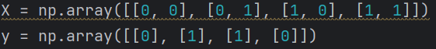
②初始化模型参数
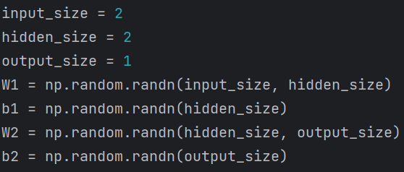
③实现sigmoid函数及其导数和MSE损失函数
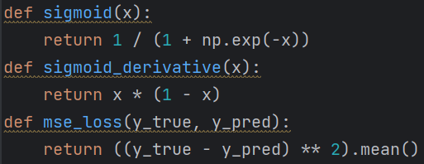
④实现前向传播
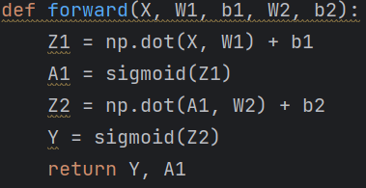
⑤实现反向传播
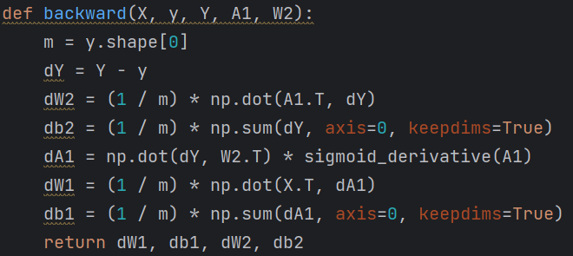
⑥模型训练，设置学习率为0.1，训练次数为10000次，训练结果如下图所示，该多层感知机能够准确进行异或运算。
